Witam serdecznie
Przesyłam propozycje ćwiczeń na czwartek i piątek.
Pozdrawiam Wiesława Zajdel

Czwartek/7.05.2020
Moja rodzinna miejscowość – czy znasz to miejsce?
1.Mam nadzieję, że deszcz nie przeszkodził w zaplanowanym spacerze – wystarczy płaszcz od deszczu, parasol … ale jeżeli spędziłeś go jednak w domu z pewnością coś ciekawego na temat swojej miejscowości znalazłeś w Internecie. Wydrukuj obrazy i wklej je do zeszytu tworząc mini informator . Z ciekawością obejrzę go . Z pomocą rodzica podpisz co przedstawiają obrazy . Możesz też narysować , namalować . Zobacz jak zrobili to twoi koledzy / ZAŁĄCZNIK 1,2 do obejrzenia z miejscem na twój rysunek…
2. Podkreśl lub wypisz informacje , które dotyczą twojej miejscowości / ZAŁĄCZNIK 3
3. Odszukaj nazwy miejscowości. Postaw kreskę odliczając do 5, od kreski do 8, od kreski do 6, od kreski do 10. Otrzymasz nazwy miejscowości. Przepisz każdą z nich oddzielnie.
JASŁOHARKLOWAFOLUSZGORAJOWICE
4. Dokończ zdanie wyrazami: WSI, MIEŚCIE / tylko to zdanie, które dotyczy ciebie
MIESZKAM NA ………………………………………….. / MIESZKAM W ………………………………………………..
MOJA MIEJSCOWOŚĆ NAZYWA SIĘ ………………………………………………….
5. Wstaw znaki dodawania ( +) lub odejmowania ( -) w odpowiednie miejsca. Następnie wykonaj działania zgodnie z poleceniami na karcie/ ZAŁĄCZNIK 4

Załącznik 1
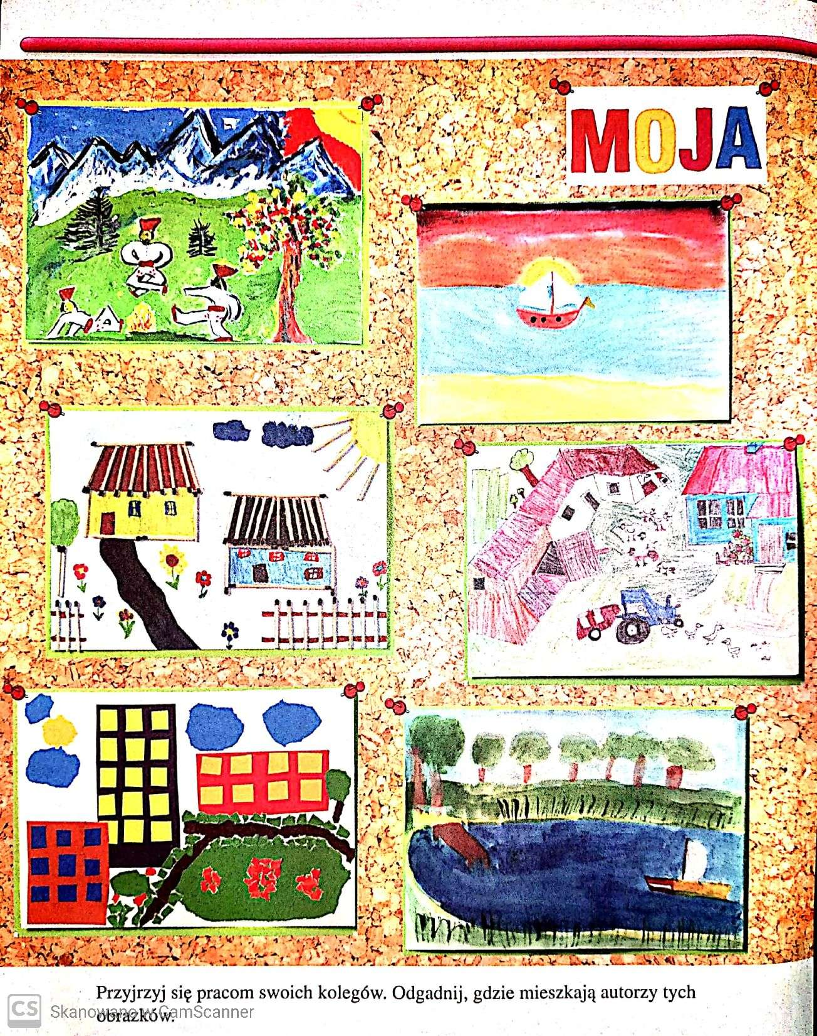

Załącznik 2
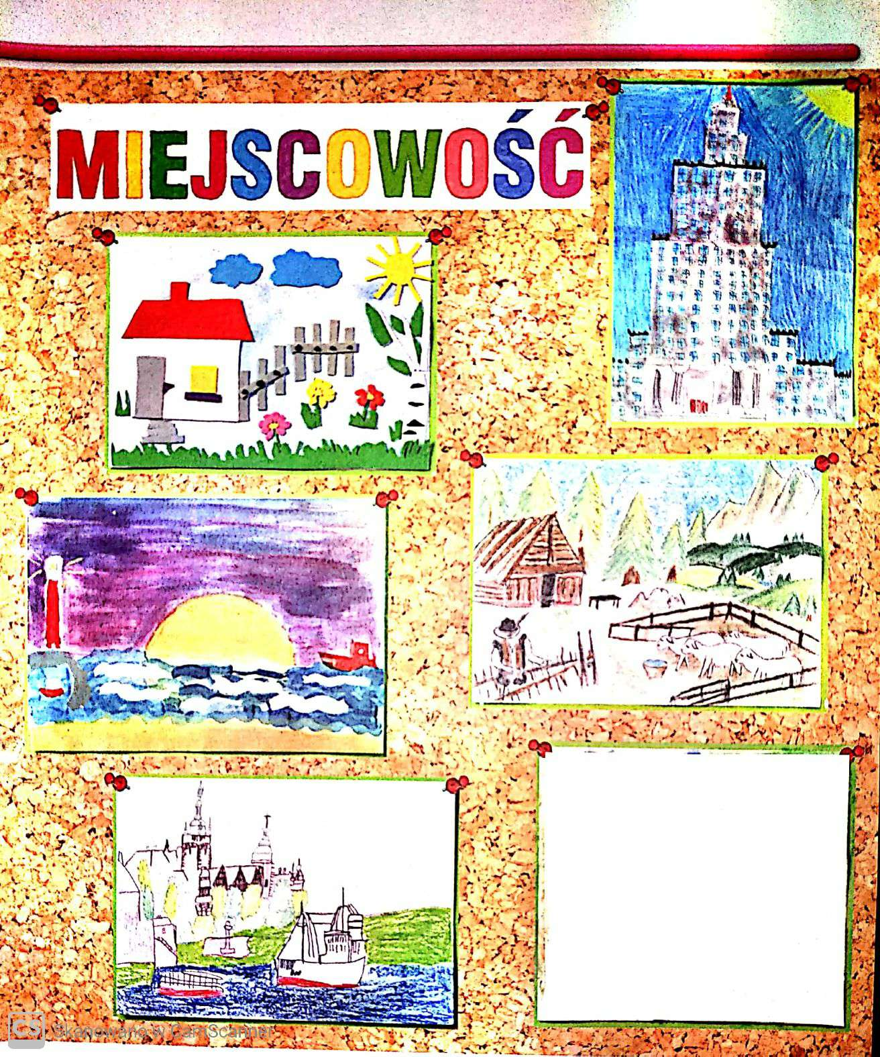

Załącznik 3

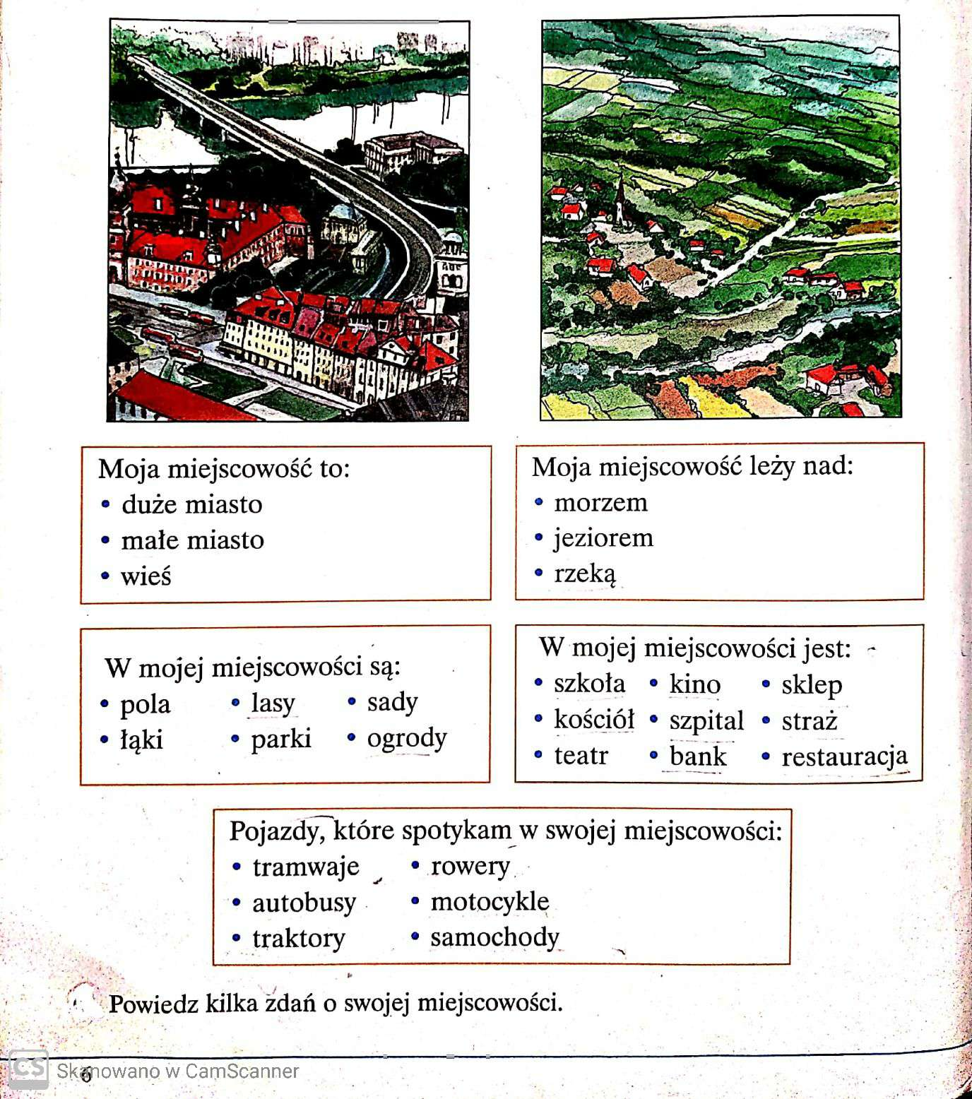

Załącznik 4
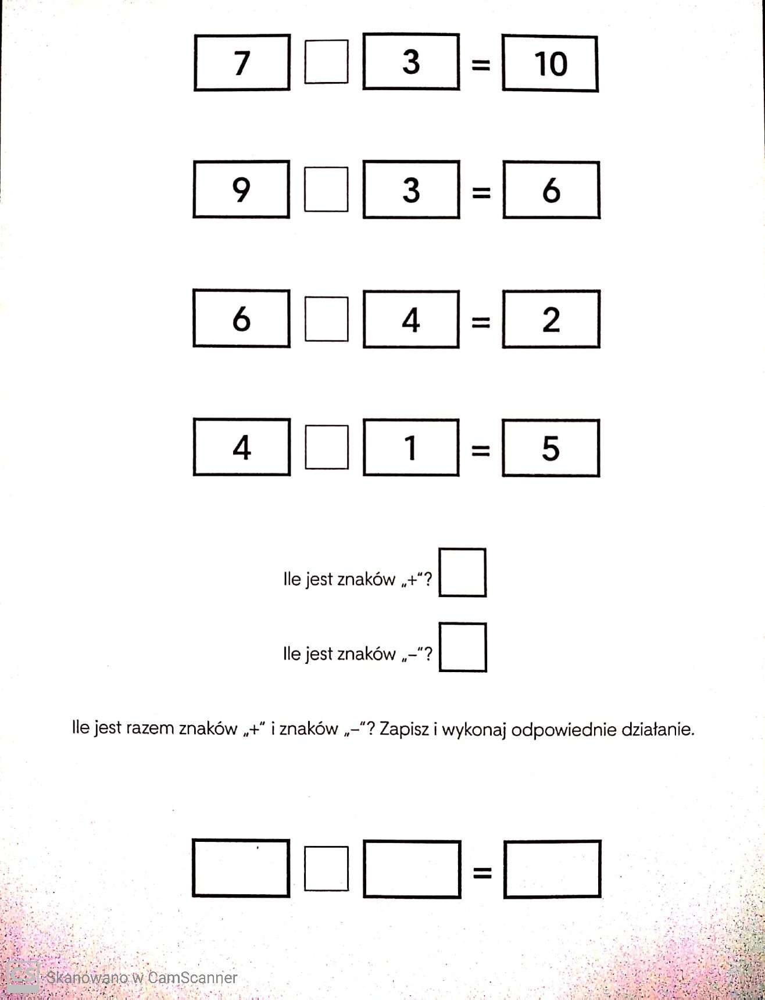

Zapraszam do wykonania ćwiczeń. Poproście Rodziców - ich pomoc jest niezbędna.
Pracujemy w ogrodzie
1.Zaznacz cyfrą kolejność prac wykonywanych w ogrodzie/ karta pracy / lub wskaż ich kolejność w oparciu o ilustrację z dnia 16.04.2020r.
2. Woda jest niezbędna dla wzrostu roślin. Uzupełnij podpisy rozmyte przez wiosenny deszcz. Wstaw litery: u, w, ó . Które litery napiszesz jeszcze raz? /karta pracy
3. Napisz nazwy warzyw, które zjadasz najchętniej / możesz narysować lub wyciąć z papieru kolorowego.
4. Obejrzyj wiosenny kalendarz siewu. Zaznacz lub wypisz nazwy roślin wysiewanych w maju/ karta pracy
5. Kup z rodzicami w sklepie ogrodniczym nasiona wybranej rośliny. Wysiej ją. Opakowanie po nasionach wklej do zeszytu.
Dla ciekawskich:
Czy wiesz, że rzodkiewkę wysiewa się także w czerwcu?
Niektóre rośliny można wysiać w donicach.
6. Wyjdź na wiosenny spacer. Oglądaj ogrody przydomowe. Zwróć uwagę na ich wygląd. Pamiętaj o założeniu maseczki.

Karta pracy:
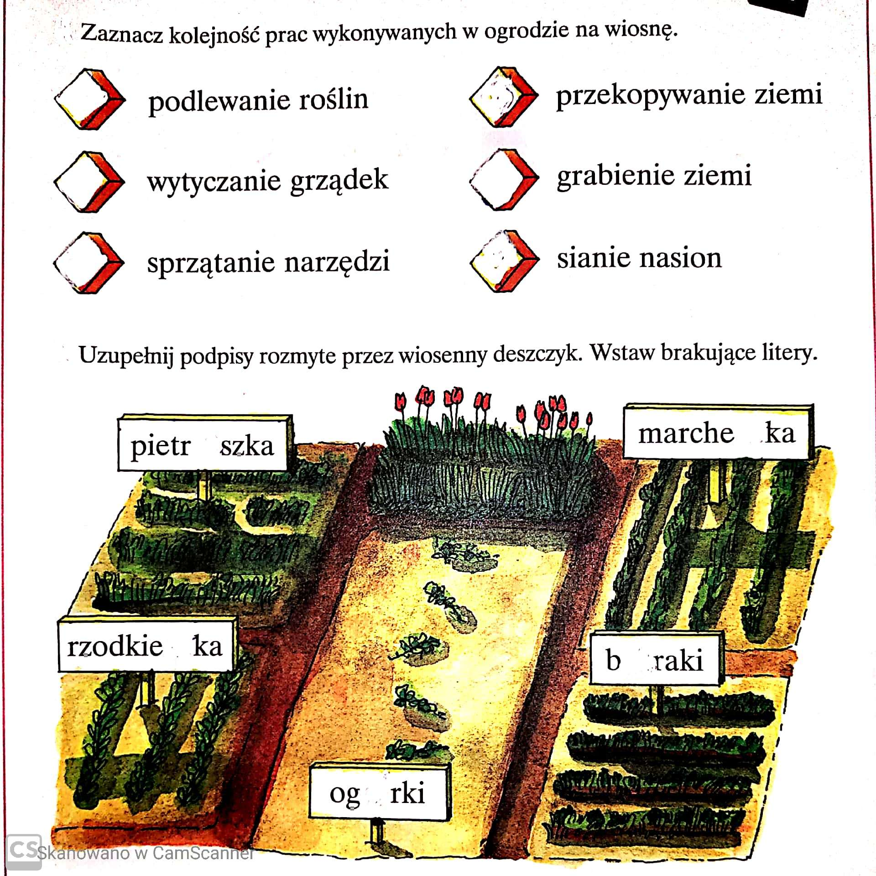
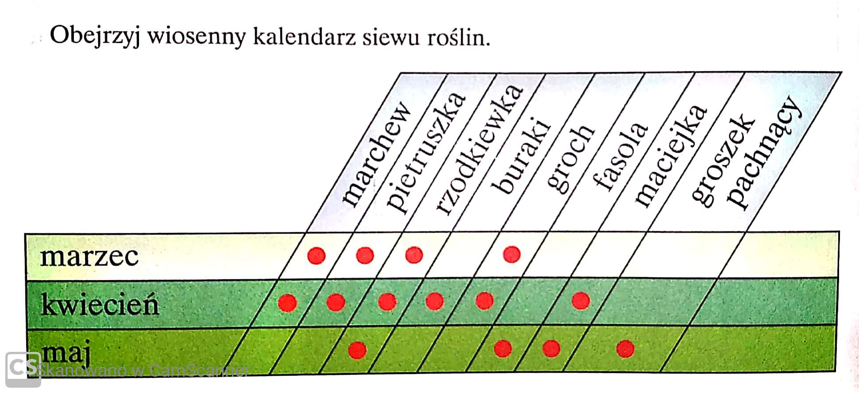

Od p. Piotra

MUZYKA

Temat : Poznajemy instrumenty dęte blaszane…

Zapoznaj się z instrumentami , które są przedstawione w filmach:

http://www.kursnamuzyke.pl/szkola-podstawowa/muzyka-w-4-6/instrumenty-muzyczne/instrumenty-dete/instrumenty-dete-blaszane

Trąbka:
https://www.youtube.com/watch?v=JTqH7UaaUEU

Waltornia:
https://www.youtube.com/watch?v=59K3zuSiu_M

Puzon:
https://www.youtube.com/watch?v=1-w9vtSrTZM

Tuba:
https://www.youtube.com/watch?v=CZFuB1oJrwo

Pokoloruj obrazy:

https://www.kolorowankionline.net/t-jak-trabka

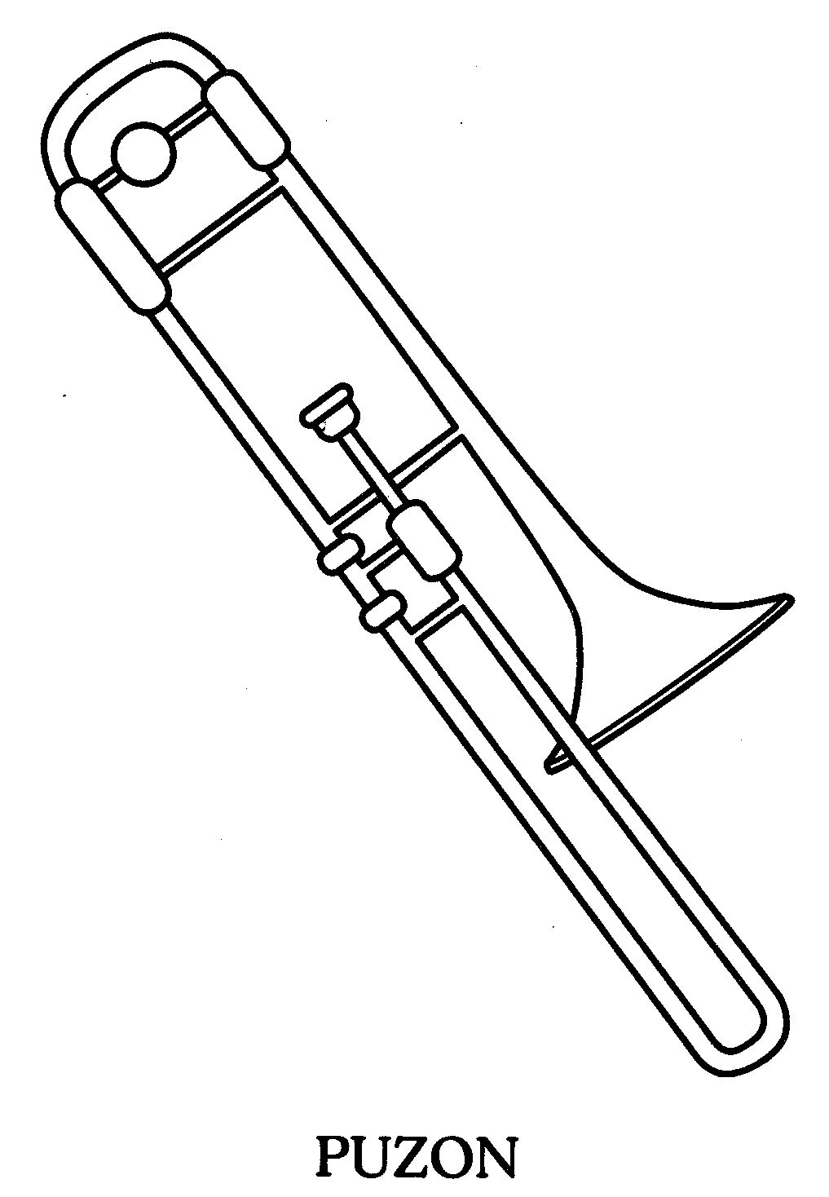

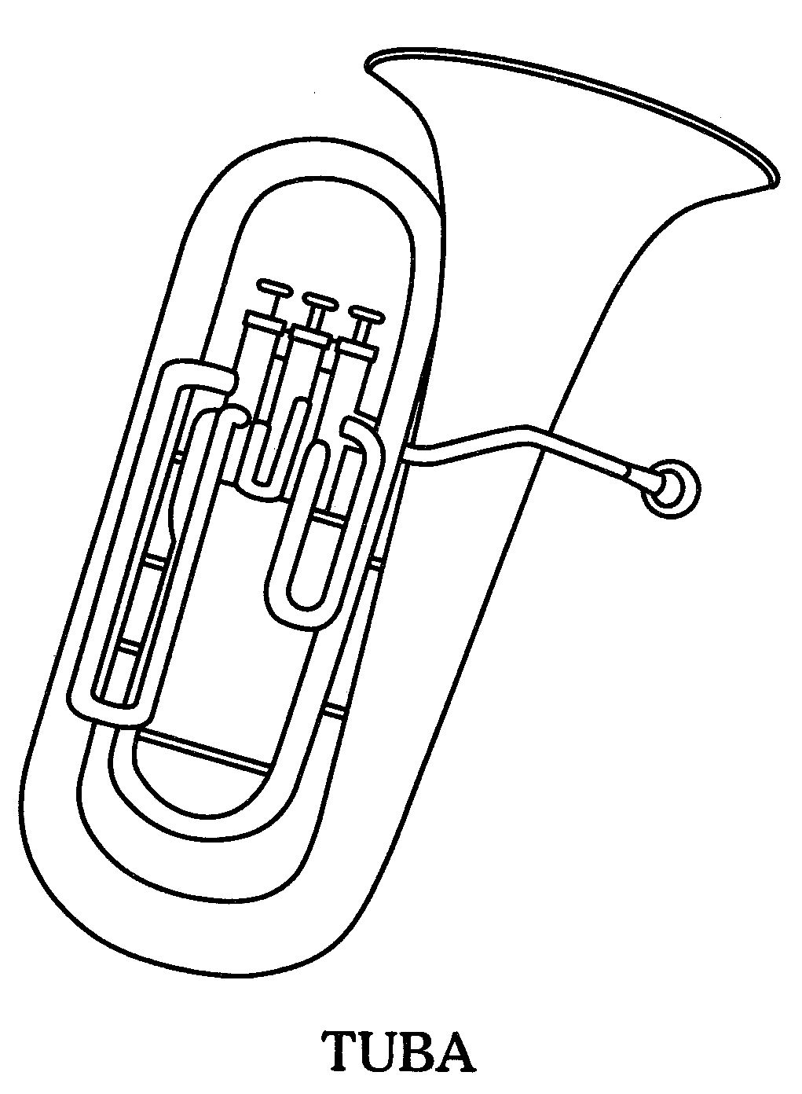

Temat: Majowa Jutrzenka – rozwijanie melodyki głosu.
Naucz się słów i melodii dwóch zwrotek pieśni „Majowa Jutrzenka”
https://www.youtube.com/watch?v=SDO6h439wR8

Piątek / 8.05.2020
Cechy charakterystyczne dla wsi i dla miasta
1 Obejrzyj uważnie ilustracje. Która z nich przedstawia wieś a która miasto? Opowiedz, co widzisz na każdej z nich ( ustnie) / ZAŁĄCZNIK 1, 2
2. Wybierz i pokoloruj ten obrazek, który odpowiada twojemu miejscu zamieszkania.
3. Prawda czy fałsz. Zdania zawierające prawdę zamaluj kolorem zielonym, te które uznasz za nieprawdziwe na czerwono.
W MIEŚCIE LUDZIE MIESZKAJĄ W BLOKACH.
NA WSI JEŹDZI TRAMWAJ.
ROLNIK JEDZIE TRAKTOREM.
NA WSI JEST DUŻO SADÓW I OGRODÓW.
KROWY PASĄ SIĘ NA ŁĄCE ZA WSIĄ.
W MIEŚCIE, PRZED BLOKIEM MOŻNA HODOWAĆ KURY.

4. Posłuchaj charakterystycznych odgłosów wsi:
https://www.youtube.com/watch?v=3oE8dF4HPAE&feature=youtu.be
Posłuchaj odgłosów miasta:
https://www.youtube.com/watch?v=VlZsR1ORyWw

5. Ćwiczymy dodawanie i odejmowanie w zakresie 10 . Wykonaj zadania według instrukcji na karcie/ ZAŁĄCZNIK 3

Załącznik 1
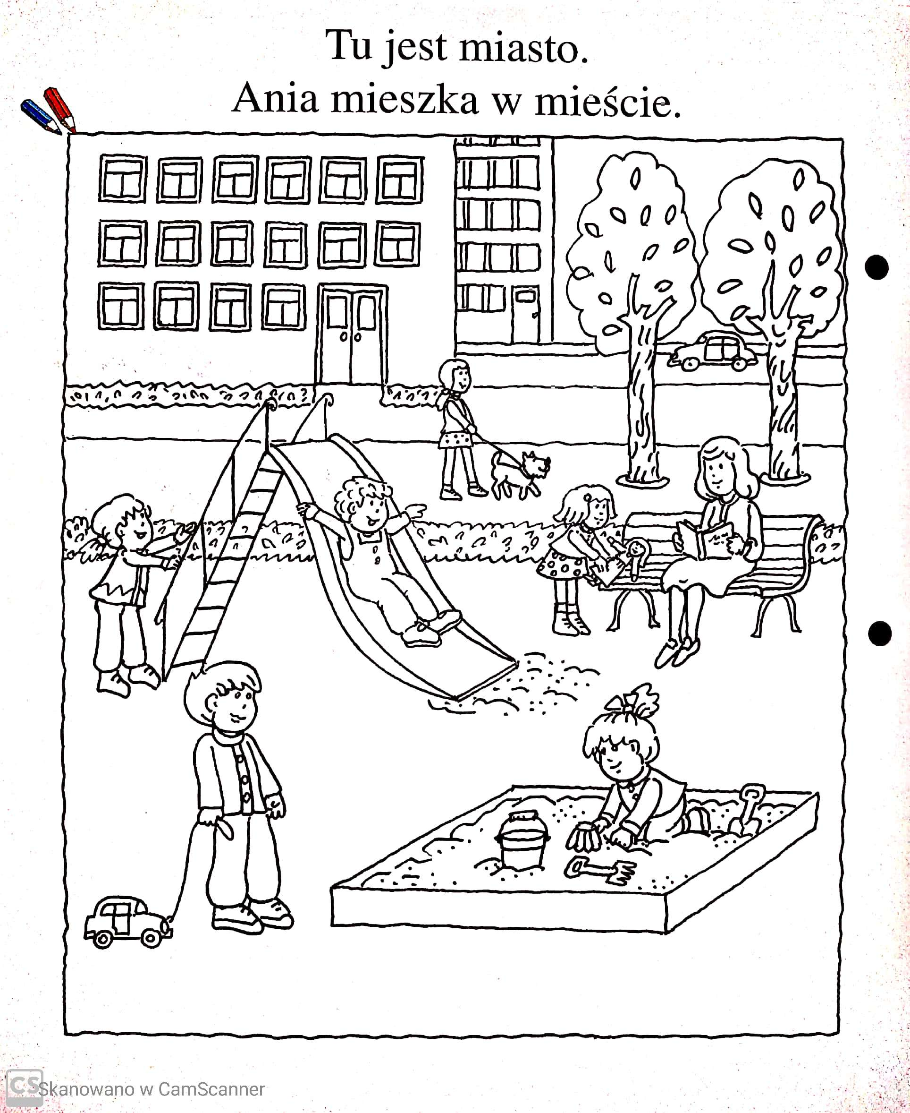

Załącznik 2

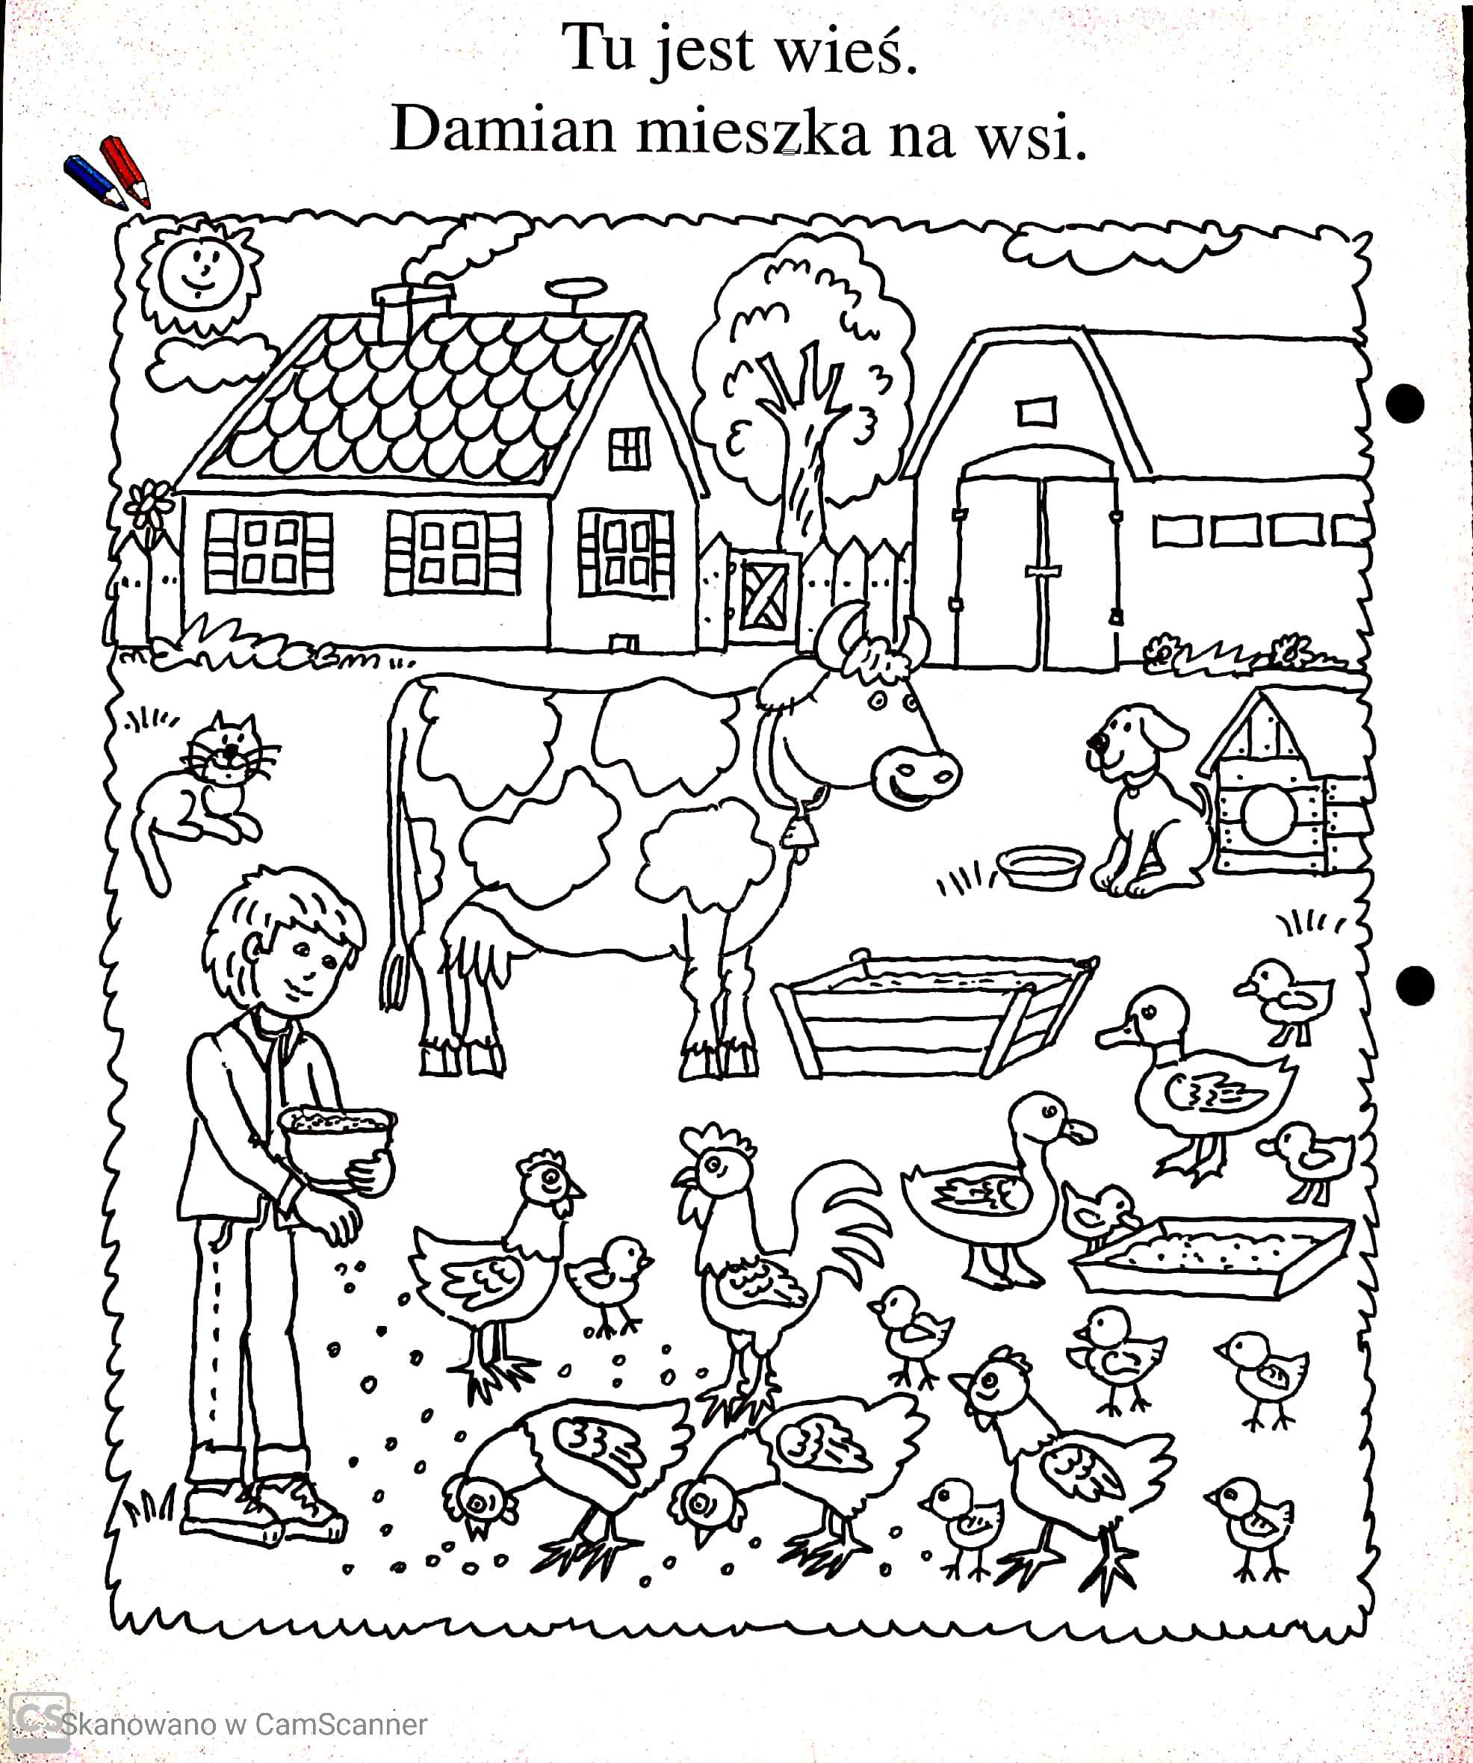

Załącznik 3

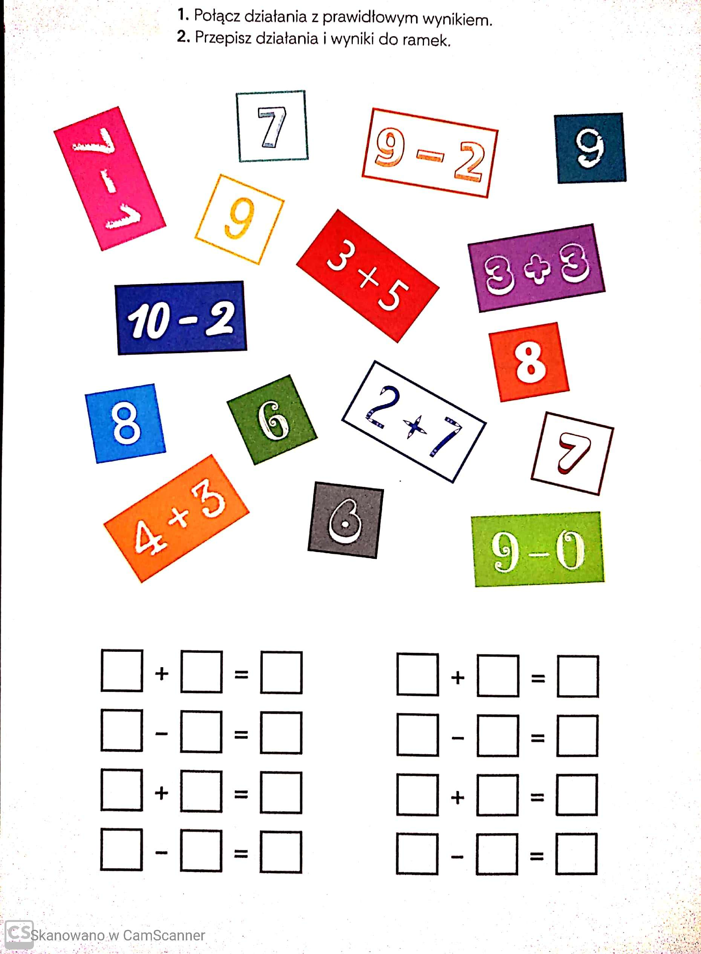

Od p. Grażyny
Narysuj i wymaluj majową łąkę technika dowolna. 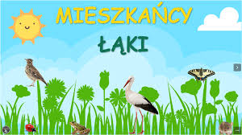
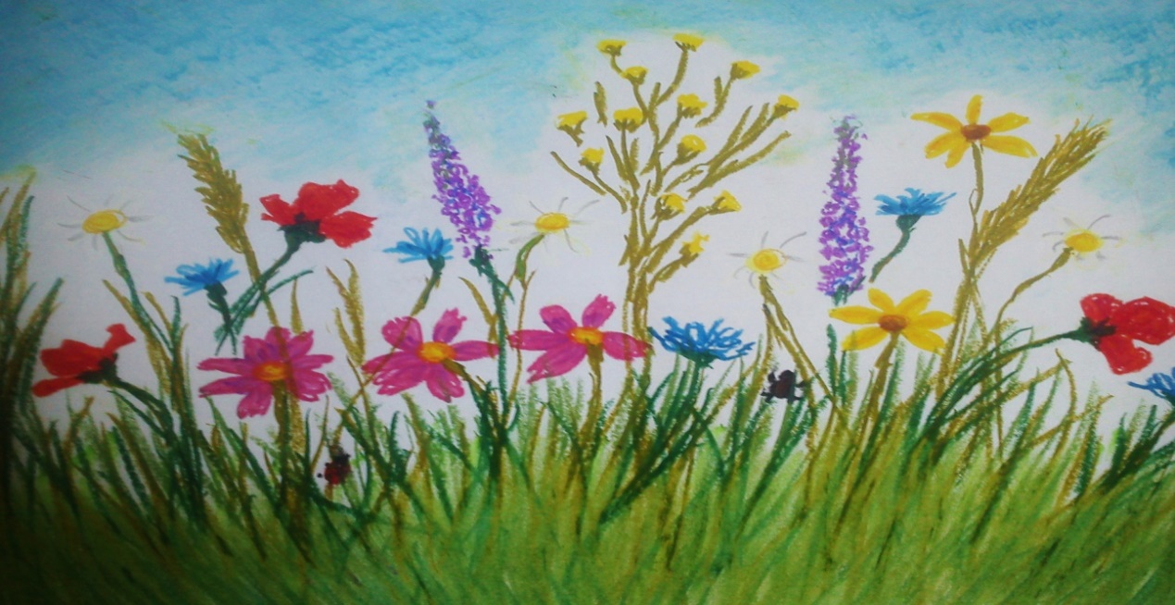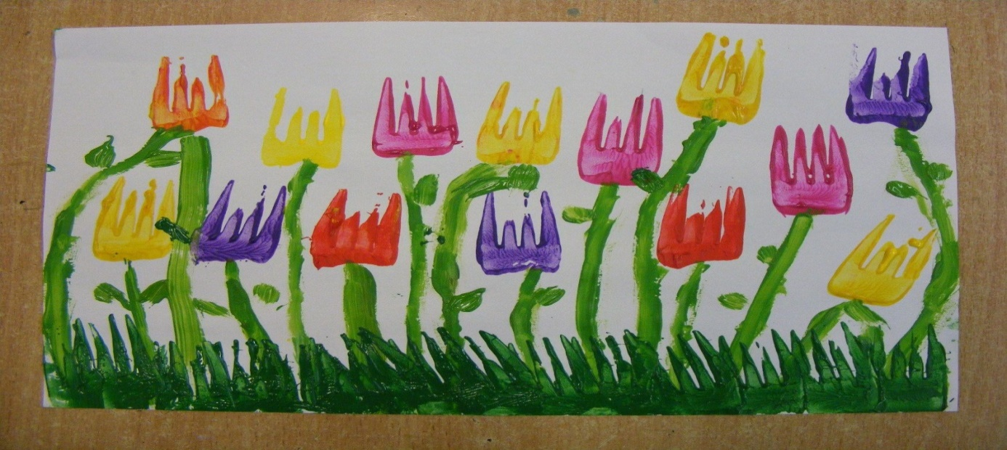
Życzę miłej pracy :)

